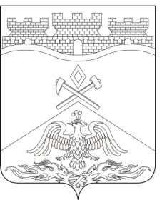
Российская Федерация
Ростовская область
г о р о д Ш а х т ы

ГОРОДСКАЯ ДУМА

РЕШЕНИЕ № 399

33-го заседания городской Думы города Шахты

Принято 24 апреля 2018 года

О внесении изменения в приложение
к решению городской Думы города Шахты
«О создании муниципального дорожного фонда муниципального образования «Город Шахты»

Городская Дума города Шахты

РЕШИЛА:

1. Внести в приложение к решению городской Думы города Шахты от 26 сентября 2013 года №436 «О создании муниципального дорожного фонда муниципального образования «Город Шахты» следующее изменение:
1)пункт 3 дополнить подпунктом 19 следующего содержания:
«19) в 2018 году в размере 2,0 процента от земельного налога, поступающего в 2018 году.».
2. Настоящее решение вступает в силу со дня его официального опубликования и распространяется на правоотношения, возникшие с 1 января 2018 года.
3. Контроль за исполнением настоящего решения возложить на заместителя главы Администрации А.П. Глушкова и комитет городской Думы по бюджету (А.А. Рябов).

Председатель городской Думы –  глава города Шахты  24 апреля 2018 года | И. Жукова

Разослано: Управлению региональной и муниципальной политики Правительства РО, Администрации города Шахты, КСП г.Шахты, Департаменту финансов, прокуратуре, СМИ, дело.

